# datatta

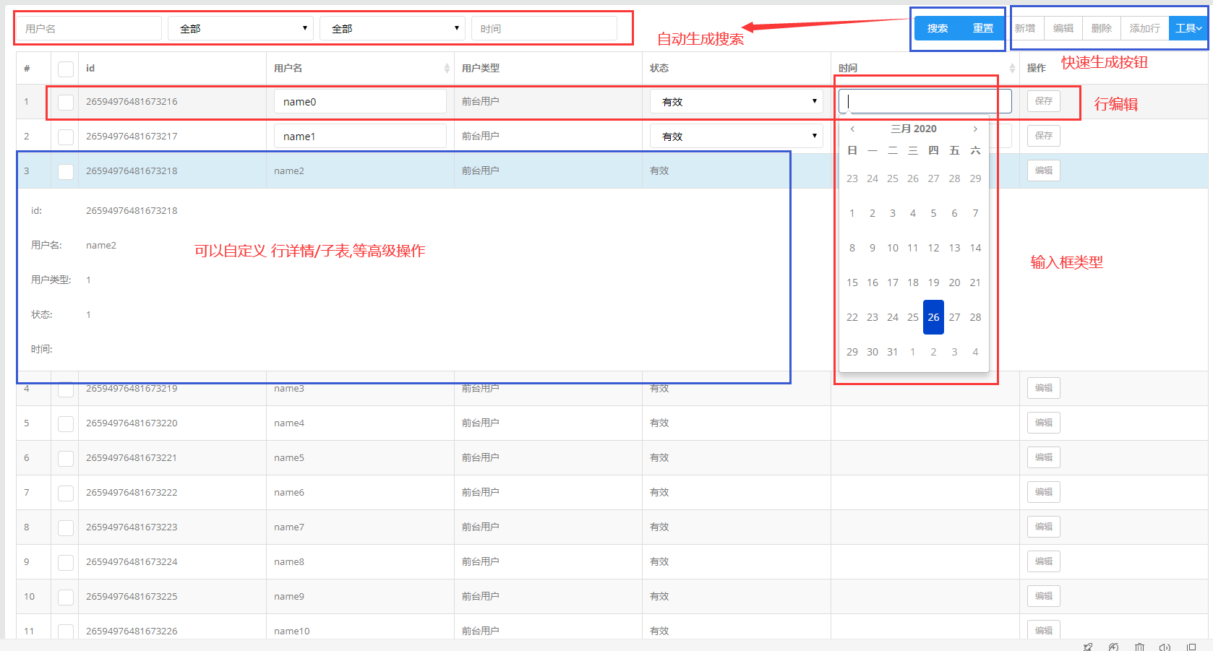

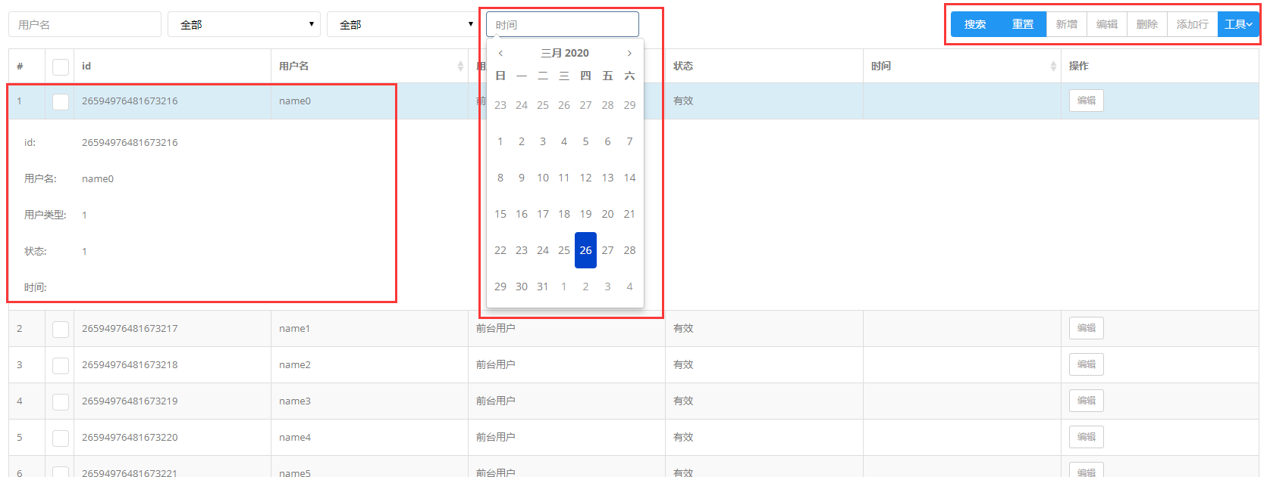

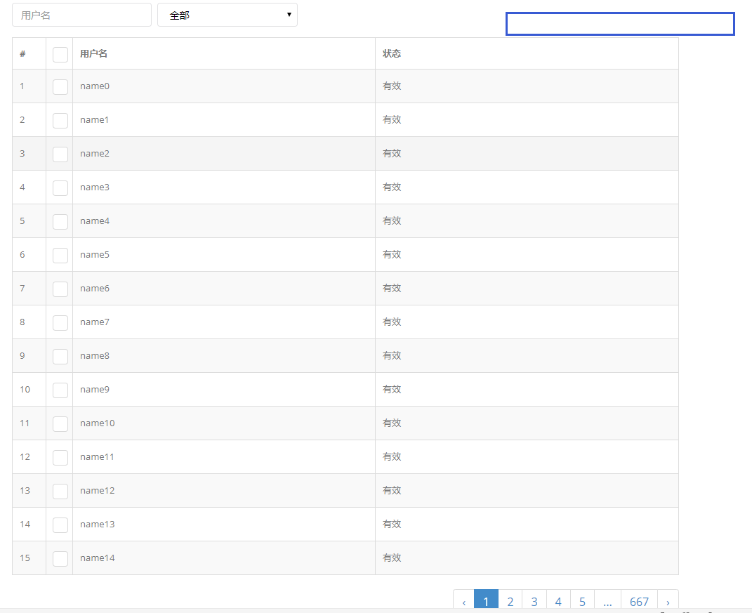

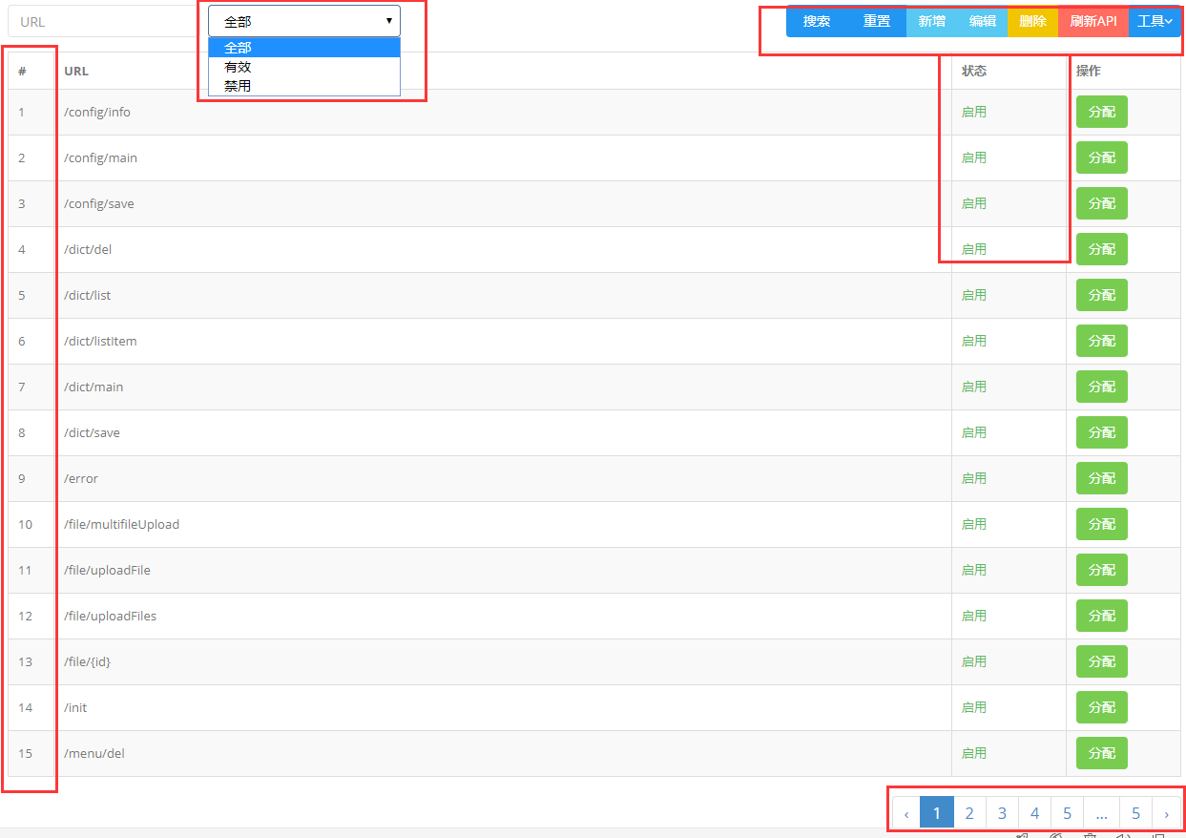

# 表格参数

|  |  |  |  |  |
| --- | --- | --- | --- | --- |
| 名称 | 类型 | 默认 | 示例 | 描述 |
| url | string | -- | /user/list | 服务器地址 |
| 数据格式 |  |  | {  data: []  totalElements: 10001  totalPages: 667  } | * data:数据源 * totalElements:条数据 * totalElements:多少页 可以不返回 |
| data | array | [ ] |  | 本地数据 |
| dataSrc | String | data |  | 数据来源 |
| param | object |  | {id:5,type:6} | 参数 |
| no | boolean | true |  | 行编号, false不显示 |
| radio | boolean | fasle |  | 点选框 |
| checkbox | boolean | false |  | 多选框 |
| rowInfo | boolean  Function | false | function(index, rowData){  return obj  } | 点击行后显示行详情,   * 子表格 * 行详情展示 |
| search | boolean | true |  | 自动生成 搜索框,具体生成规则 参考 columns |
| exportExcel | boolean | false |  | 导出表格 |
| pageSize | int | 15 |  | 每页请求条数 |
| pageSizeMenu | boolean/array | [15, 20, 50, 100] | [15, 20, 50, 100] | 请求数量下拉框  true or [] 时显示 |
| addRow | boolean | false |  | 显示添加行菜单 |
| button | array | [] | [{name: "add", text: "新增", class: 'btn-info', click: "addPage()"}  ] | * name: name属性 * text:显示文字 * class:样式 * click:点击事件,是 string |
| showToolButton | boolean | true | false | false 不显示table 生成的按钮 |
| columns | array | -- | [] | 列配置项,详情请查看列参数表格 |
| formatter | function | -- | formatter: function (value, rowData, rowIndex) {  if (value == 0) {  return '<font color="#d9534f">禁用</font>';  } else {  return '<font color="#5cb85c">启用</font>';  } } | * value:当前字段的值 * rowData:行数据 * rowIndex:代表的行 |
|  |  |  |  |  |

# 列表配置columns

|  |  |  |  |  |
| --- | --- | --- | --- | --- |
| 名称 | 类型 | 默认 | 示例 | 描述 |
| field | string | -- | userId | 设定字段名。字段名的设定非常重要 |
| name | string | -- | 用户ID | 标题名 |
| width | int/string | -- | 40/80px | 设定列宽，若不填写，则自动分配；若填写，则支持值为：数字、百分比 |
| searh | boolean | false |  | 自动生成搜索框 |
| type | string | -- | input | 设定列类型,搜索框会自动生成相应的类型,可选值有：   * input:输入框 * select:下拉框 参考select * data: yyyy-mm-dd * dataTime: yyyy-mm-dd hh:ii |
| sort | boolean | false |  | 排序 |
| edit | boolean | true |  | 是否可以编辑行:  table.editRow(rowIndex) |
| option | array | [ ] | [{'name': '有效', 'value': 1}, {'name': '禁用', 'value': 0}] | type 为 select 有效  name:下拉框的 name  value:下拉框的value |
| ur | string |  | /user/userType | type 为select有效,自动追加到 option |
| rowInfo | boolean | true |  | 默认展示,如果是操作列,可以设置rowInfo= fasle 进行关闭 |
| hidden | boolean | false |  | 隐藏,不可见,多用于权限控制 |
| export | boolean | true |  | 一般用于,不导出该列 |

# 事件

|  |  |  |  |
| --- | --- | --- | --- |
| 名称 | name | 示例 | 描述 |
| 选择行 | onClickRow | table.onClickRow(function (index, rowData) {  console.log(rowData);  table.editRow(index);  }); | * index:行 * rowData:行数据 |
| 单选多选 | onSelect | //单选多选 回调  table.onSelect(function(rowData, checked, index) {  console.log(rowData);  //table.getSelections();获取全部  }); | 单选多选 回调   * checked true/false |
| 获取多选数据 | getSelections() | table.getSelections() | 获取选择的数据 |
| 添加行 | addRow() | table.addRow(); | 添加一行数据 |
| 编辑行 | editRow(index) | table.editRow(index); | * index 代表行 |
| 保存编辑 | editRow(index,false) | table.editRow(index,false); | * false 代表不编辑,编辑完成 |
| 搜索/查询 | search | table.search() |  |
| 刷新当前页 | refresh | table.refresh(); |  |
| 重新加载 | reload | table.reload() |  |
| 其他扩展  请参考 |  |  |  |
|  |  |  |  |
|  |  |  |  |

# 示例

## 简洁



var ***table*** = $('#table').dataTable({  
 url: "/api/list",  
 no: true,//默认值 false  
 button: [  
 {name: "add", text: "新增", class: 'btn-info', click: "addPage()"},  
 {name: "edit", text: "编辑", class: 'btn-info', click: 'editPage()'},  
 {name: "del", text: "删除", class: 'btn-warning', click: 'del()'},  
 {name: "resetApi", text: "刷新API", class: 'btn-danger', click: 'resetApi()'},  
 ],  
 columns: [  
 // {field: 'name', name: 'api'},  
 {field: 'url', name: 'URL', search: true},  
 // {field: 'createTime', name: '时间', search: true,},  
 {  
 field: 'status',  
 width: '120px',  
 name: '状态',  
 type: 'select',  
 search: true,  
 option: [{'name': '有效', 'value': 1}, {'name': '禁用', 'value': 0}],  
 formatter: function (value, rowData, rowIndex) {  
 if (value == 0) {  
 return '<font color="#d9534f">禁用</font>';  
 } else {  
 return '<font color="#5cb85c">启用</font>';  
 }  
 }  
 },  
 {  
 name: "操作",  
 width: '120px',  
 formatter: function (value, row, rowIndex) {  
 var btn1 = $('<button class="btn btn-success"></button>').text('分配');  
 btn1.click(function () {  
 ***rowData*** = row;  
 layerOpen("/page/api/oauth.html");  
 });  
 return [btn1];  
 }  
 }  
 ],  
});  
***table***.onClickRow(function (index, rowData1) {  
 ***console***.log(rowData1);  
 ***rowData*** = rowData1;  
});

## 全部说明

var ***readOnly*** = false;  
var ***table*** = $('#table').dataTable({  
 url: "/user/list",  
 param: {},//默认 {}  
 no: true,//默认值 false  
 radio: true,//默认值 false  
 checkbox: true,//默认值 false 覆盖 radio  
 rowInfo: true,//默认值 false 或者 function(index, rowData) return obj/html  
 readOnly: ***readOnly***,//默认值 false  
 search: true,//默认true  
 exportExcel: true,//默认false  
 pageSize: 15,//默认15  
 pageSizeMenu: true,//默认 [15, 20, 50, 100] pageSizeMenu: [5, 15, 25, 35, 50],//自定义  
 addRow: true,//默认true  
 button: [{name: "add", text: "新增"}, {name: "edit", text: "编辑"}, {name: "del", text: "删除"}],  
 showToolButton:true,//默认true 显示用户添加的按钮  
 columns: [  
 {field: 'userId', name: 'id',},  
 {  
 field: 'userName',  
 name: '用户名',  
 type: 'input',// input select  
 rowInfo: true,//默认true  
 search: true,  
 sort: true//排序 默认值 false  
 },  
 {  
 field: 'type',  
 name: '用户类型',  
 type: 'select',  
 search: true,  
 edit:false,  
 option: [{'name': '前台用户', 'value': 1}, {'name': '后台用户', 'value': 2}],  
 },  
 {  
 field: 'status',  
 name: '状态',  
 type: 'select',  
 search: true,  
 option: [{'name': '有效', 'value': 1}, {'name': '禁用', 'value': 0}],  
 url: ""  
 },  
 {field: 'userInfo.createTime', name: '时间', type: 'dateTime', search: true, sort: true},  
 {  
 name: "操作",  
 rowInfo: false,//详情中不显示  
 hidden: ***readOnly***,//默认值 false  
 export: false,//导出 默认true  
 formatter: function (value, rowData, rowIndex) {  
 var edit = $('<button class="btn btn-default btn-sm"></button>').text('编辑');  
 var save = $('<button class="btn btn-default btn-sm"></button>').text('保存').hide();  
 edit.click(function () {  
 ***table***.editRow(rowIndex);  
 edit.hide();  
 save.show();  
 });  
 save.click(function () {  
 ***table***.editRow(rowIndex, false);  
 edit.show();  
 save.hide();  
 });  
 return [edit, save];  
 }  
 }  
 ],  
});  
// table.onClickRow(function (index, rowData) {  
// console.log(rowData);  
// table.editRow(index);  
// });  
***table***.onSelect(function (rowData, checked, index) {//单选多选 回调  
 ***console***.log(rowData);  
 //table.getSelections();获取全部  
});  
  
$('#addRow').click(function () {  
 ***table***.addRow();  
})

# 自定义插件view

